МУНИЦИПАЛЬНОЕ ОБЩЕОБРАЗОВАТЕЛЬНОЕ УЧРЕЖДЕНИЕ «СРЕДНЯЯ ОБЩЕОБРАЗОВАТЕЛЬНАЯ ШКОЛА №9 г. РТИЩЕВО САРАТОВСКОЙ ОБЛАСТИ»
(МОУ «СОШ №9 г. Ртищево Саратовской области»)

Индивидуальный проект
«Роль нейробиологии в создании искусственного интеллекта»

по биологии и информатике

ученика 11А класса
Кручинина Игоря Николаевича

Руководитель проекта:

Дибирова Елена Владимировна, учитель биологии, Братышева Елена Николаевна, учитель информатики

г. Ртищево
2023г.
Оглавление
Введение ………………………………………………………………………………………………. 3
Глава 1. Устройство нейрона. Биологическая модель нейрона ……………………………………. 6
Глава 2. Математическая модель нейрона …………………………………………………………... 7
Глава 3. Строим программную модель нейрона …………………………………………………... 10
Заключение …………………………………………………………………………………………... 14
Используемые источники …………………………………………………………………………… 15
Приложение 1. Полный текст программы, моделирующей поведение нейрона………………… 16

Введение
Искусственный интеллект — перспективное и актуальное направление развития. В современном мире ИИ используют в медицине, видеонаблюдении, а самое главное, в анализе данных и построении статистических прогнозов. В быту нейросеть может быть полезна для упрощения классификации объектов, для распознавания текстов, для автоматического выбора параметров фотосъёмки, для распознавания речи — всё это значительно упрощает жизнь — не надо самому набирать текст, достаточно лишь продиктовать, не надо быть профессиональным фотографом, чтобы сделать хороший (для личного бытового использования) фотоснимок, Есть даже нейросети, способные рисовать по словесному описанию. Для промышленного использования искусственный интеллект тоже имеет большое значение: в видеонаблюдении — помогает фиксировать: нарушение правил дорожного движения, автоматически записывать номера автомобиля и отсылать штрафы нарушителям. Также и при внутреннем видеонаблюдении нейросети помогают распознать человека, который ведёт себя необычно, нарушает какие-то правила, сравнить его с фотографиями преступников и передать эту информацию в правоохранительные органы. Искусственный интеллект позволяет строить прогнозы изменяющиеся величины на основании её более ранних изменений. Это может быть полезно: В техническом анализе величины (по графику и конкретным значениям) ‚ предсказать тот или иной признак по входным данным, от которых данный признак зависит, например можно с определённой: вероятностью предсказать исход игры по условиям и по предыдущим победам/поражениям данного игрока/данной команды, чем ниже влияние случайности, и чем больше факторов учтено, тем точнее прогноз. В медицине искусственный интеллект используют для распознования рака кожи, предсказания падения артериального давления, в УЗИ-обследованиях беременных, проведении сложных операций, где неосходимо максимально снизить влияние человеческого фактора, в управлении больницей и так далее. Своё развитие это направление получило в 10-х годах ХХI века, и сейчас любой человек, грамотный в математике, статистике и программировании может освоить его и создать нейросеть, которая будет служить его целям. Знания по нейробиологии (а именно о работе и функциях нейрона) и математике позволяют создать математическую модель нейрона, лежащую в основе любой нейросети, а знания по программированию. помогут реализовать программу, которая и будет описывать поведение: нейрона (можно реализовать как класс) и нейросети и предсказывать, используя это описание (класс), на основании введённых данных и настроек нейронов (веса, сдвиг, температуру(для модели нейрона с сигмондной функцией активации)), конечный результат (к какой группе принадлежит объект или как изменится данная величина (в зависимости от нейросети)). Программная модель нейрона будет показана в приложении к проекту.

Цель: Изучение роли нейробиологии в создании и работе нейросетей искусственного интеллекта
Задачи: Написать программу, моделирующую поведение одного нейрона
Гипотеза: Нейробиологические знания в науке об искусственном интеллекте играют основополагающую роль, без этих знаний невозможно создание нейросетей для работы искусственного интеллекта

Глава 1. Устройство нейрона. Биологическая модель нейрона
Нейрон состоит из следующих частей: Множество дендритов («Входы нейрона»), Аксон («Выход нейрона»), Синапс («Стык между аксоном и дендритом другой клетки»), Тело нейрона («В нём накапливается электрический заряд»)
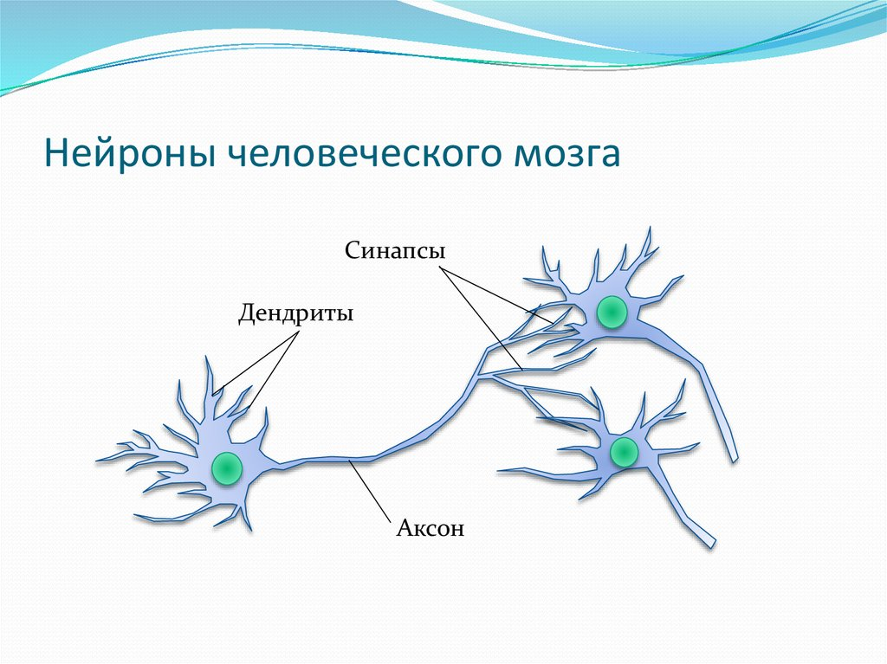
[1 Иллюстрация устройства нейрона]
Синапс бывает сильным и слабым: если синапс сильный, то сигнал, который был передан по аксону другого нейрона, практически полностью перейдёт к рассматриваемому нейрону; если же синапс слабый, то практически никакой сигнал не перетечёт от аксона другого нейрона к рассматриваеиоиу нейрону. Синапс может изменятся со временем в зависимости от обстоятельств: становиться либо сильнее, либо слабее. Именно с настройкой синапса и связана тренировка нейронной сети, и, соответственно, нервной системы человека. Тело же нейрона накапливает заряд, и по достижении определённого уровня заряда, аксон нейрона посылает сигнал. [1. страница Википедии о нейроне]
Глава 2. Математическая модель нейрона
В математической модели нейрона функцию тела нейрона выполняет сумматор: он накапливает полученные значения от дендритов и суммирует их. Функцию входных синапсов выполняют так называемые «синаптические веса»: значения, на которые умножаются значения, приходящие в «нейрон». Именно эти «веса» и настраиваются при обучении нейросетей. Значение, накопленное в сумматоре, по достижении которого «нейрон» отправит сигнал, в математической модели определяется функцией активации.
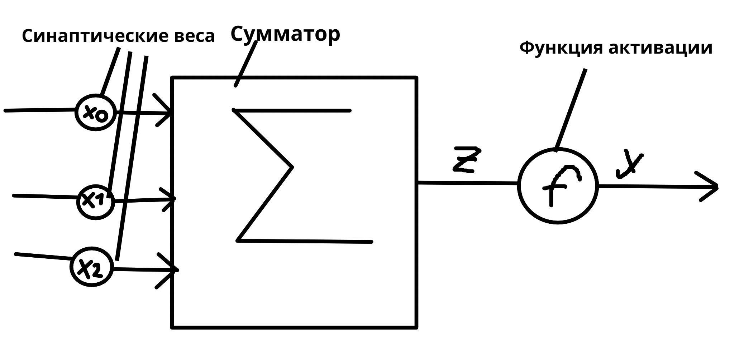
Пусть входные данные задаятся числами i0, i1, i2; тогда функия активации нейрона примет вид: y = f(z) = f(x0 * i0 + x1 * i1 + x2 * i2 + b), где x0, x1, x2 — синаптические веса, b — смещение — число, которое прибавляется к накопленному значению — ещё один настраиваемый параметр. Эту функцию можно представить также как скалярное произведения векторов x и i плюс смещение b.

Самая простая функция активации — пороговая. Она задаётся формулой:
y = 0 при x <= 0
y = 1 при x > 0
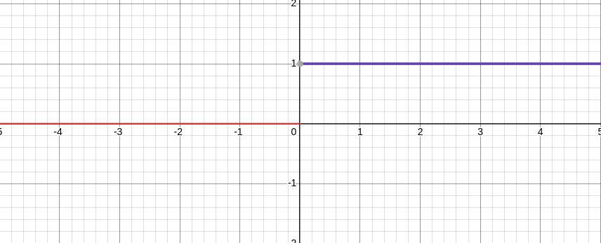
График пороговой функции активации имеет вид:
Помимо пороговой функции активации есть ещё и сигмоидная функция активации. Она задаётся формулой:
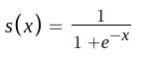

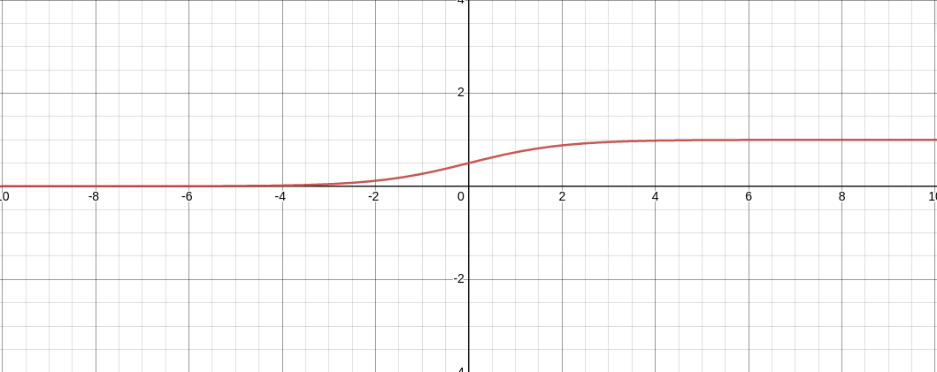
График этой функции имеет следующий вид:

Когда x стремится к , то значение функции стремится к 1, если же x стремится к , то значение функции стремится к 0. Стоит отметить, что значение сигмоидной функции активации всегда располагается в промежутке (0;1). Добавим ещё один параметр к сигмоидной функции активации — T — температура. Тогда функция будет задаваться формулой:
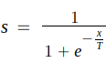
Тогда если T стремится к 0, то вид сигмоидной функции приближается к виду пороговой функции активации: чем меньше значение температуры, тем режче переход функции от 0 к 1.
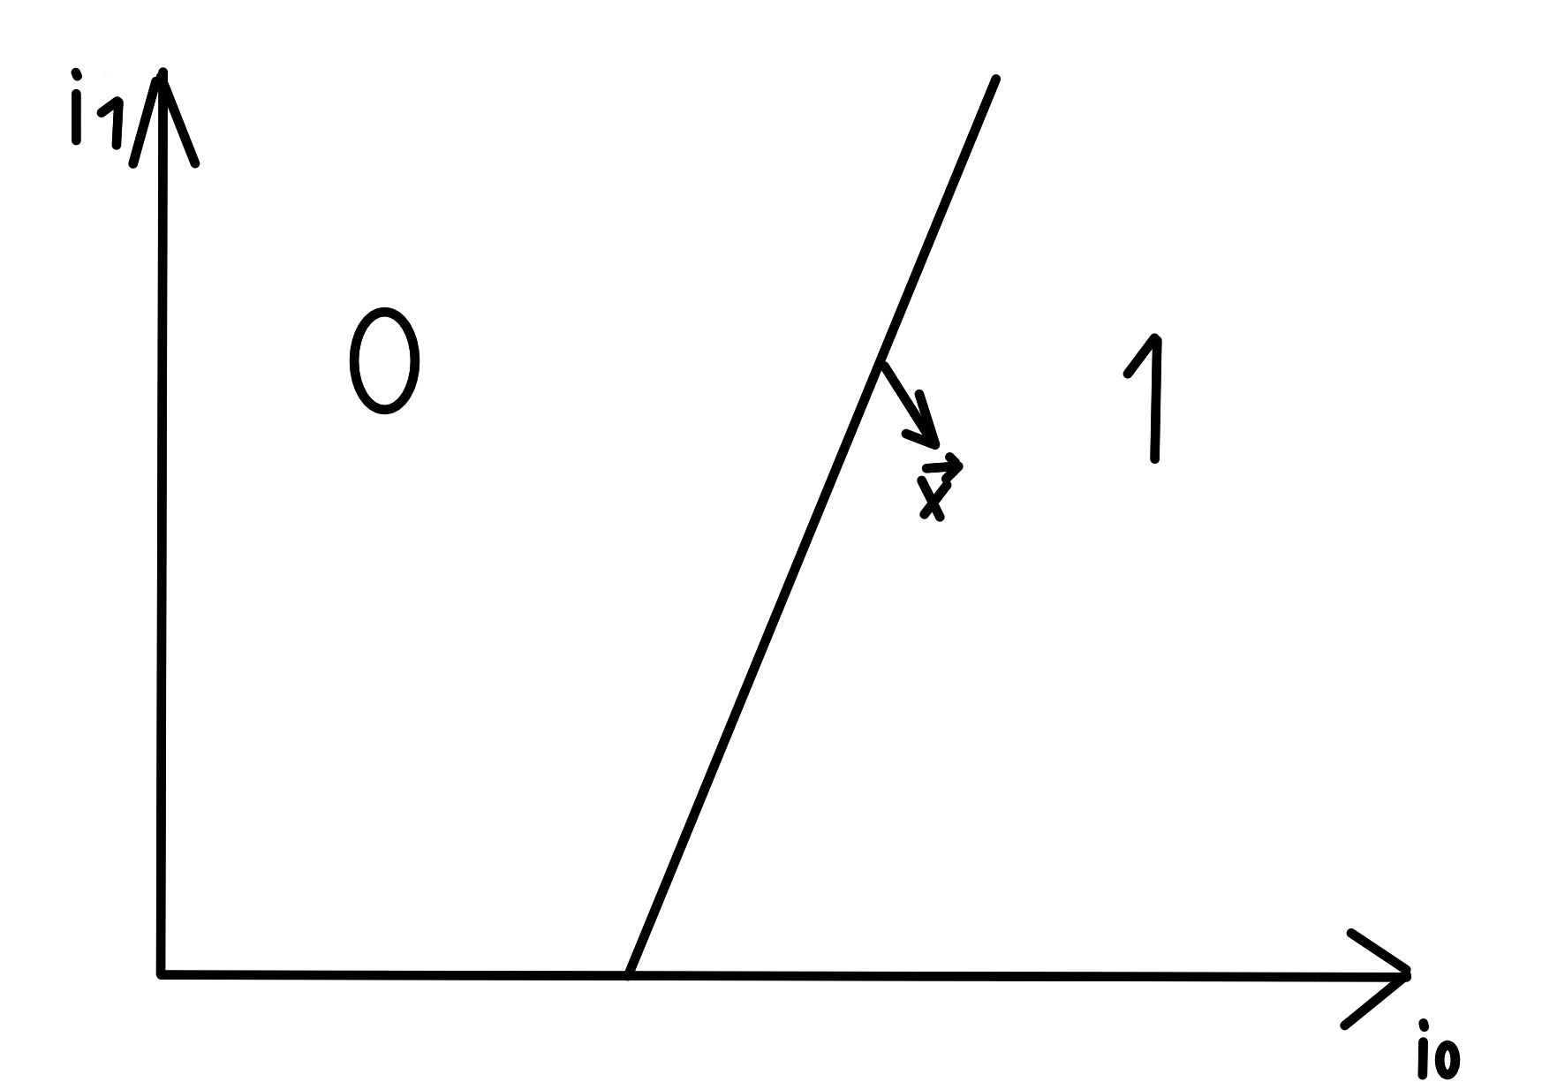
Место, где функция меняет своё значение с 0 на 1 называется разделяющей поверхностью. Она находится там, где аргумент функции активации равен нулю: именно там происходит смена значения функции активации. Функция активации задаёт прямую, с одной стороны от которой функция принимает значение 1, а с другой — 0. Функция активации равна 1 там, куда показывает вектор весов x. В противоположной стороне эта функция равна 0. В общем случае разделяющая поверхность — это плоскость, которая задаётся вектором весов x и смещением b. [2 Курс на платформе Stepik «Нейронные сети» и 3 Курс на платформе Stepik «Нейронные сети и компьютерное зрение»]

Глава 3. Строим программную модель нейрона
Программная модель нейрона будет показана на языке c++ без использования алгоритмов библиотеки STL для лучшего понимания кода.
Для начала создадим класс для нейрона. В примере он назван «Unit» (от англ. «Unit» - единица). У класса есть следующие поля: количество входов n, массив синаптических весов «w», смещение «offset» (от англ. «Offset» - «Смещение»), порог «limit», переменная — сумматор «sum», в которой будут накапливаться полученные значения.
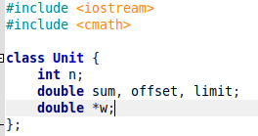

Этот класс будет иметь конструктор от количества входов n, массива весов «w», смещения «offset» (от англ. «Offset» - «Смещение»), порога «limit», который принимает по умолчанию значение 0. Этот конструктор будет инициализировать соответствующие поля. Также класс будет иметь вспомогательный метод «add» от массива входных импульсов, а также от смещения «offset», который будет добавлять входные данные, т. е. «импульсы», в сумматор:
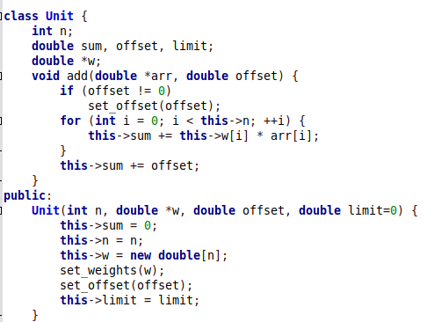

Также объявим методы-сеттеры: методы, которые задают значения смещения «offset», весов «weights», порога «limit»:
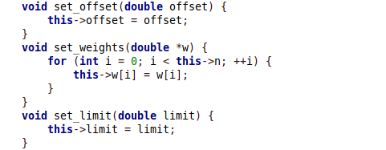

Теперь объявим методы-функции активации: «step» для пороговой от массива входных данных «arr», и смещения «offset»; и «sigma» для сигмоидной от массива входных данных «arr», температуры «t», и смещения «offset»:
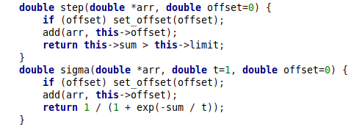

Затем объявим методы, которые позволят нам просматривать значения нейрона, полученные в результате предшествующих операций. (метод «viewsigma» имеет дополнительный параметр «t» чтобы просматривать значения, полученные предшествующими действиями с разной температурой «t»).
Последний метод класса, который нужно объявить — метод «clear» для очистки сумматора от результатов предыдущих операций:
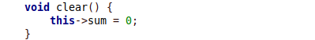

В функции «main» напишем небольшой код, который получает от пользователя данные, передаёт их в класс-модель нейрона, получает и выводит ответ:

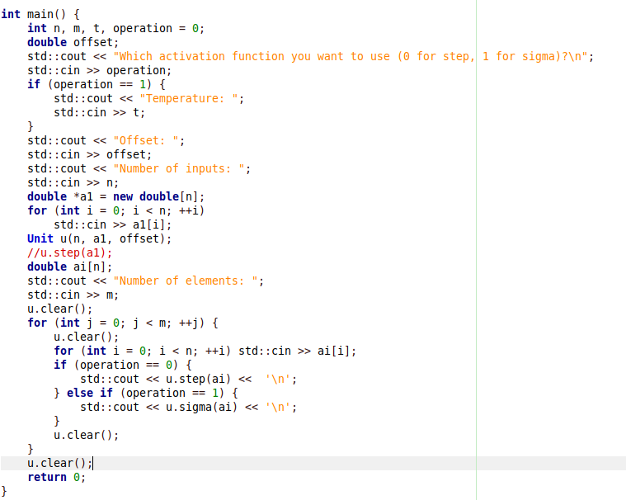
Теперь проверим программу в действии:
Запускаем програму. Программа спрашивает, какую функцию активации будем использовать (0 для пороговой, 1 - для сигмоидной), отвечаем 0 (пороговая функция активации), в следующей строке нужно ввести число — смещение нейрона. Отвечаем 0. Далее спрашивается про количество входов нейрона, пусть их будет 2. Далее нужно через пробел указать числа — синаптические веса для каждого входа пусть эти значения равны 1 1 (по единице для каждого входа). Далее спрашивается, сколько раз мы хотим воспользоваться нейроном. Для теста нужно 4 раза. Далее, вводим в каждой строке через пробел числа для каждого входа нейрона. Программа сразу возвращает ответ. Вводить можно столько раз, сколько мы указали, когда нас спрашивали, сколько раз мы хотим воспользоваться нейроном. Резултаты работы программы таковы:
Для значений входов 0 и 0 вернулся результат — 0; для 0 и 1 — 1; для 1 и 0 — 1; для 1 и 1 — 1.
Таким образом, мы настроили нейрон на работу в качестве логической операции «ИЛИ»
Работа программы продемонстрирована на скриншоте:
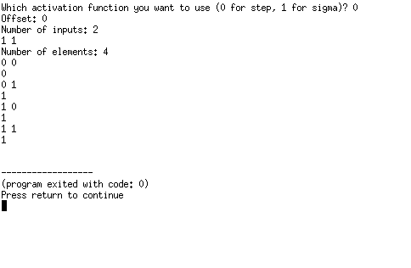

Заключение
В результате работы над проектом я добился поставленной цели: показал значение знаний по нейробиологии в построении математической, а затем и программной модели нейрона, Рассмотрел работу нейрона сначала с биологической, затем с математической точки зрения и построил программу, эмулирующую поведение одного нейрона. Проделав путь от биологической модели нейрона до программы, эмулирующей его поведение, делаю вывод: Знания об устройстве и работе нейрона делает возможным смоделировать его поведение программно, что открывает широкие границы для применения такой модели. Выдвинутая мною гипотеза подтверждена. Для построения программной модели нейрона (и как следствие нейросетей) неоюходимо обладать нейробиологическими знаниями.

Используемые источники
Интернет-ресурсы:
1)Иллюстрация_устройства_нейрона:https://cf.ppt-online.org/files/slide/1/1NGYnV96vph0SiAcqBQf3geyoM4brTXuxJIDz5/slide-2.jpg
2)Курс на платформе Stepik «Нейронные сети»: https://stepik.org/lesson/21774/step/1?unit=5193
3)Курс на платформе Stepik «Нейронные сети и компьютерное зрение»: https://stepik.org/lesson/210100/step/1?unit=183577
4) Страница Википедии о нейроне: https://ru.wikipedia.org/wiki/Нейрон

Приложение 1. Полный текст программы, моделирующей поведение нейрона
#include <iostream>
#include <cmath>
class Unit {
int n;
double sum, offset, limit;
double *w;
void add(double *arr, double offset) {
if (offset != 0)
set_offset(offset);
for (int i = 0; i < this->n; ++i) {
this->sum += this->w[i] * arr[i];
}
this->sum += offset;
}
public:
Unit(int n, double *w, double offset, double limit=0) {
this->sum = 0;
this->n = n;
this->w = new double[n];
set_weights(w);
set_offset(offset);
this->limit = limit;
}
void set_offset(double offset) {
this->offset = offset;
}
void set_weights(double *w) {
for (int i = 0; i < this->n; ++i) {
this->w[i] = w[i];
}
}
void set_limit(double limit) {
this->limit = limit;
}
double step(double *arr, double offset=0) {
if (offset) set_offset(offset);
add(arr, this->offset);
return this->sum > this->limit;
}
double sigma(double *arr, double t=1, double offset=0) {
if (offset) set_offset(offset);
add(arr, this->offset);
return 1 / (1 + exp(-sum / t));
}
double viewstep() {
return this->sum > this->limit;
}
double viewsigma(double t=1) {
return 1 / (1 + exp(-sum / t));
}
void clear() {
this->sum = 0;
}
};

int main() {
int n, m, t, operation = 0;
double offset;
std::cout << "Which activation function you want to use (0 for step, 1 for sigma)? ";
std::cin >> operation;
if (operation == 1) {
std::cout << "Temperature: ";
std::cin >> t;
}
std::cout << "Offset: ";
std::cin >> offset;
std::cout << "Number of inputs: ";
std::cin >> n;
double *a1 = new double[n];
for (int i = 0; i < n; ++i)
std::cin >> a1[i];
Unit u(n, a1, offset);
//u.step(a1);
double ai[n];
std::cout << "Number of elements: ";
std::cin >> m;
u.clear();
for (int j = 0; j < m; ++j) {
u.clear();
for (int i = 0; i < n; ++i) std::cin >> ai[i];
if (operation == 0) {
std::cout << u.step(ai) << '\n';
} else if (operation == 1) {
std::cout << u.sigma(ai) << '\n';
}
u.clear();
}
u.clear();
return 0;
}

